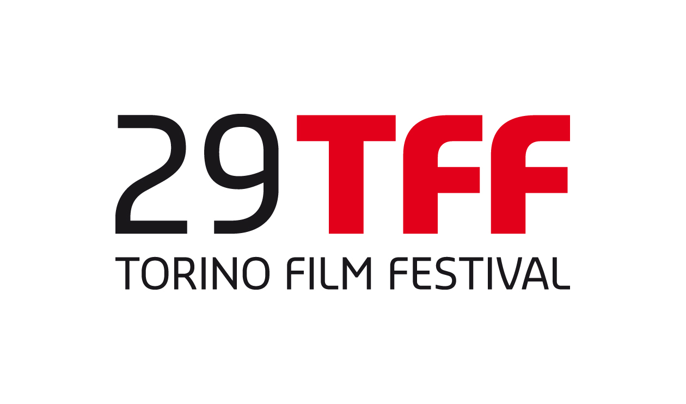

FESTA MOBILE – FIGURE NEL PAESAGGIO

CONDITION

di Andrei Severny

LOGLINE

Due donne sfuggono a una catastrofe e cercano salvezza nella natura e nei suoi suoni.

SINOSSI
Sfuggendo a una catastrofe, la ricercatrice e terapista del suono Mary Taggert e la sua paziente Alaska si ritrovano bloccate nel misterioso paesaggio sulla costa del nord. L’enigmatica Alaska scappa dalla sua dottoressa, costringendo entrambe a cercare salvezza nella natura e nei suoi suoni.
Una voce, poche note, o le onde che si infrangono sulla costa possono suscitare profonde sensazioni. Per molti anni gli scienziati hanno cercato di capire il potere dei suoni, che rimane ancora un mistero. Un piccolo numero di ricercatori, oggi, utilizza il suono delle onde per affrontare varie malattie. Queste pratiche, comunque, non sono ancora state accolte dalla medicina tradizionale. Spero che Condition aprirà il dialogo sull’argomento.
L’impatto psicologico di eventi catastrofici, che vengono intenzionalmente lasciati indefiniti, forma un tema importante nel film. Ovunque nel mondo di oggi siamo soggetti a stress causati da disastri umani, come l’11 settembre, le esplosioni sul treno a Madrid, le esplosioni a Mosca e l’attacco col gas Sarin a Tokyo, nessuno dei quali apparteneva a una guerra specifica. L’ambiente crea determinate condizioni in ognuno di noi. In questo senso, siamo tutti inclini a qualche forma di disordine da stress post-traumatico.
Un altro significato di “condizione”, un significato importante nella lingua russa, è un certo stato emozionale, non verbale e trascendente, che si riferisce al dominio del non-fisico. Una gran parte del film esplora questo regno, uno spazio in cui, in assenza di parole e dialoghi, emerge questo significato più spirituale. Qui la narrazione diviene secondaria rispetto ai sentimenti e all’atmosfera, espressi in un modo possibile soltanto nel cinema.
Spero che il film evocherà varie interpretazioni. Probabilmente incoraggerà qualcuno a fermarsi, ascoltare e osservare con maggior giudizio e intensità, a considerare quanto ancora dobbiamo imparare dell’universo e di noi stessi.
Andrei Severny
Scrittore, Regista

BACKGROUND SCIENTIFICO
Ho consultato il signor Severny per assicurare un livello di accuratezza a ciò cui lui si riferisce come la risposta del corpo ai suoni.
Per più di 18 anni ho studiato il legame tra la voce, l’orecchio e il cervello. Ogni cellula del nostro corpo è un’entità che risuona e che emette la sua particolare frequenza di suono. Questi suoni non sono “sentiti” in sé dall’orecchio, ma sono riconosciuti dal movimento quantico delle nostre molecole e dei nostri atomi nel cervello. Il mio lavoro è all’avanguardia nella ricerca di come il suono può produrre un cambiamento maggiore su come manteniamo il nostro apprendimento, sviluppo e benessere generale. Il lavoro del signor Severny, d’altra parte, è un film all’avanguardia.
Suggerisce che le risposte emotive che si ricevono da un evento traumatico possono essere modificate attraverso l’uso del suono, che sia l’assenza di suono all’interno del nostro ambiente, o con modelli di suono con frequenze specifiche che si rivolgono a quel particolare squilibrio emozionale. L’idea che il suono ci influenzi a livello emozionale, fisico e spirituale è un’area di ricerca relativamente nuova nelle tradizionali arree di NIH e sta diventando un’area di interesse da parte di altri campi di ricerca rispettati.
Condition ha il potenziale di innescare più ricerche e interessi su come il ritmo del suono, i modelli, le frequenze, l’intensità, la durata, ecc. possono influenzarci come esseri umani. Introduce il concetto che le frequenze e i modelli del suono possono aiutarci a superare problemi di benessere e di salute, suggerendo come la pace del nostro ambiente ci sostenga nel processo di guarigione – un concetto che, forse, tra 50 anni, potrebbe essere più comune all’interno delle nostre “scelte di benessere”. Sono lieto di essere stato d’aiuto in questo film così innovativo.
DORINNE DAVIS MA CCC-A FAAA RCTC BARA Principale terapista e ricercatore del suono, Presidente del Davis Center, NJ.

ANDREI SEVERNY scrittore, regista, operatore, montatore
Nato nel 1977 a Mosca, Russia, in una famiglia di astronomi. Dal 2004 Severny ha vissuto a New York, dove fa film, fotografie e istallazioni video. Mantenendo un riconoscibile stile visuale, il suo lavoro esplora le percezioni umane, la psicologia e le neuroscienze e scava nei misteri della natura. I suoi cortometraggi Tom on Mars e Disparait, v. sono stati proiettati in festival a Londra, New York, Barcellona, Milano, Kolkata, Avignone e altri. Dal 2007 Andrei ha lavorato in collaborazione con Edward Tufte, il maestro universalmente riconosciuto di design analitico. Tufte ha fatto da mentore e ha dato supporto a Condition. Condition è il primo lungometraggio di Andrei Severny.
Filmografia
2011 - Condition (70 min)
2005 - Disparait, v (5 min)
2005 - Tom on Mars (7 min)

ANTONELLA LENTINI attrice
Nata e cresciuta a New York, Manhattan. È di origini italiane, peruviane e belghe. Da bambina, ha interpretato, prodotto e diretto la sua opera di Charlie Chaplin per famiglia e amici. Dopo il liceo, ha frequentato la New York University’s Gallatin school of individualized study. Mentre frequentava la NYU, ha sviluppato la sua materia di laurea, ‘Screenwriting as a Weapon,’ (Sceneggiatura come arma) e ha continuato a perseguire la sua carriera di attrice lavorando in film di studenti, cortometraggi, lungometraggi indipendenti, televisione e teatro.

JESSICA KAYE attrice
Nata a Johannesburg, Sud Africa e cresciuta nel Midwest. Ha frequentato la Harvard University, conseguendo una laurea con lode in Performance Studies e la Columbia University, conseguendo un master in recitazione. Ms. Kaye ha interpretato ruoli classici a teatro, quali Miss Julie, Portia, Viola, Nina e Ophelia come anche nelle prime di opere teatrali contemporanee, come “The Kind is Dead” and “Artfuckers”. Ha recitato fuori da Broadway e ha portato alcune produzioni in tour in Europa e Corea del Sud. I suoi meriti cinematografici e televisivi includono “Veronika decide di morire”, con Sarah Michelle Gellar. È stata protagonista e produttrice del cortometraggio “Gargoyle” che ha avuto una nomination nel 2010 al South African Film and Television Award.

IL TEMA DELLA CORDA
Il personaggio di Alaska è ossessionato dal creare delle forme con la corda, per gestire il suo trauma interiore. Più tardi nel film, Alaska scioglie i nodi come simbolo della sua guarigione. Durante la pre-produzione Andrei Severny ha incontrato Orly Genger, l’artista famosa per le sue incredibili sculture giganti fatte a mano con la corda. Orly ha condiviso alcune delle sue capacità con Antonella Lentini, che lei avrebbe usato per il suo ruolo.

CAST ARTISTICO
Dr. Mary Taggert JESSICA KAYE
Alaska ANTONELLA LENTINI
Fisherman STEVE MOSHIER

CAST TECNICO
Regia, Scrittore, Riprese, Montaggio ANDREI SEVERNY
Produzione, Montaggio AMIR NADERI
Suono RICHARD GARET

